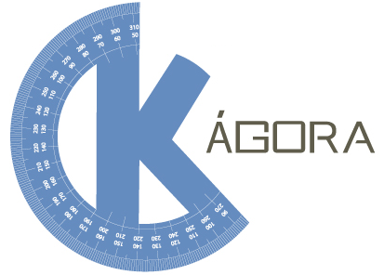
UNEB - Universidade do Estado da Bahia
GEOTEC

Especificação Módulo Administrativo
K-Ágora

Agosto de 2016

UNEB - Universidade do Estado da Bahia
GEOTEC

Especificação Módulo Administrativo
K-Ágora

Agosto de 2016

HISTÓRICO

Data | Versão | Descrição | Papel | Autor
19/08/2016 | 1.0.0 | Criação do Documento | Pesquisador | Iury Silva
07/09/2016 | 1.0.1 | Atualização do Documento | Pesquisador | Iury Silva

Sumário

1. Sobre o K-Ágora 5
1.1. O que é o K-Ágora? 5
1.2. Objetivos 5
1.3. Requisitos 6
2. Especificação Módulo Administrativo 7
2.1. Tela de Login: login.php 7
2.2. Tela de Administração: adm.php 7
a) Aba Home 8
b) Aba Alterar Senha 9
c) Aba Enviar Carta Voadora 10
d) Aba Registro de Cartas Voadoras 11
e) Aba Usuários 12

Sobre o K-Ágora

O que é o K-Ágora?
O K-Ágora é uma expansão do jogo-simulador Kimera – Cidades Imaginárias, acessível diretamente através do navegador, sem necessidade de instalação.
É possível criar mapas exploráveis a partir de qualquer localidade real de nosso planeta Terra, possibilitando experimentações sobre o espaço e lugar, inserindo novos elementos e modificando a paisagem através de diversos tipos de construções organizadas em 05 diferentes categorias: Comércio, Educação, Habitações, Infraestrutura e Lazer.
Também é possível utilizar diversas ferramentas para operações geoespaciais, como cálculo de distâncias, cálculo de área, traçar rotas de trânsito e medir a distância entre dois pontos, graças à integração com a API (Interface de Programação de Aplicativos) do OpenLayers.

Objetivos
O K-Ágora, assim como o jogo-simulador Kimera, tem como objetivos possibilitar a Educação Cartográfica, explorando o entendimento que as crianças de 08 a 12 anos tem sobre o espaço vivido, percebido e concebido, além de simular a construção de uma cidade, valorizando os aspectos que a criança considera significativos para sua vida e para a harmonia do espaço/lugar vividos.
Alguns dos conteúdos pedagógicos abordados:
- Natureza: Transformação e preservação
- Paisagem: Transformação e leitura
- Lugar: Relações cotidianas e espações de vivências
- Noções cartográficas: Leitura de mapas simples, representações de lugares cotidianos, orientação, localização, distância e leitura de recursos cartográficos
- Meio ambiente: Preservação e manutenção
- Sociedade: Relações de trabalho, grupos sociais e diversidade.

Requisitos
O K-Ágora é compatível com a grande maioria dos navegadores disponíveis no mercado, sendo recomendados:
- Internet Explorer versão 9 ou superior
- Firefox versão mais atual
- Chrome versão mais atual
- Safari versão 5.1 ou superior
- Opera versão mais atual
A resolução de vídeo recomendada é a partir de 1152x864 (proporção 4:3) ou 1280x720 (proporção 16:9).

Especificação Módulo Administrativo

Para desenvolvimento deste módulo, seguir o padrão de telas que já existe. As novas telas são: Login e Administração. Peço que siga atentamente os protótipos das telas. Qualquer dúvida ou sugestão peço para discutir comigo e com André Rezende.

Tela de Login: login.php
Esta tela não deve ser linkada em nenhum lugar nas páginas normais, e deve possuir autenticação por login e senha, conforme protótipo a seguir:

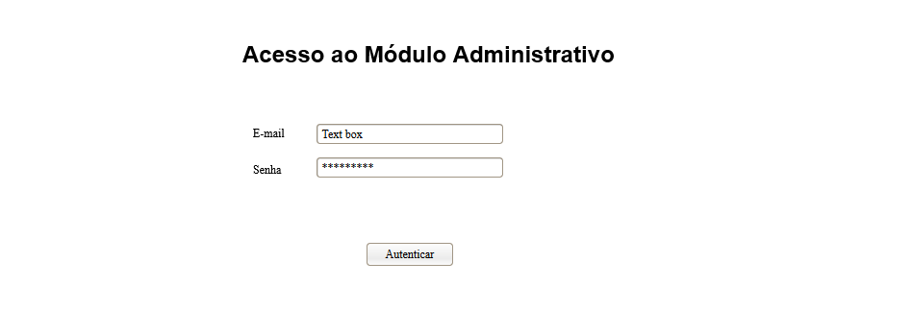

Tela de Administração: adm.php
Esta tela somente deve ser acessada a partir da autenticação em login.php. Fazer este controle para acesso. Redirecionar para login.php caso alguem tente acessar sem autenticação.
Esta tela será dividida em abas, seguindo a forma das abas no K-ágora. São elas: Home, Alterar Senha, Enviar Carta Voadora, Registro de Cartas Voadoras e Usuário. Esta última aba, usuário, somente deve ser visualizada/acessada por aqueles com perfil de ADM Geral.
Obs:Nas imagens apenas aba Home ficou selecionada, incorretamente, por limitação do software de prototipagem.

Aba Home
Aba que será carregada após a autenticação, com mensagem de boas vindas e botão para logoff, conforme protótipo a seguir. O botão logoff deve levar à home do K-Ágora (e fazer a desautenticação do usuário).

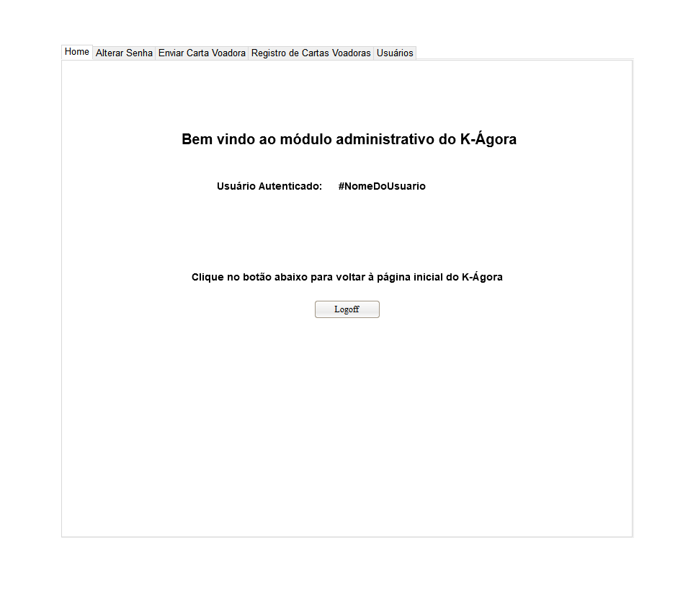

Aba Alterar Senha
Tela para troca de senha. Ver protótipo. Após clicar para trocar senha, deve-se exibir um alerta, confirmando a troca de senha (ver protótipo) ou com uma mensagem de erro (por exemplo: Senha Incorreta ou Novas senha e Repita nova senha devem ser iguais). Senhas devem ser armazenadas de forma criptografada, pelo menos md5.
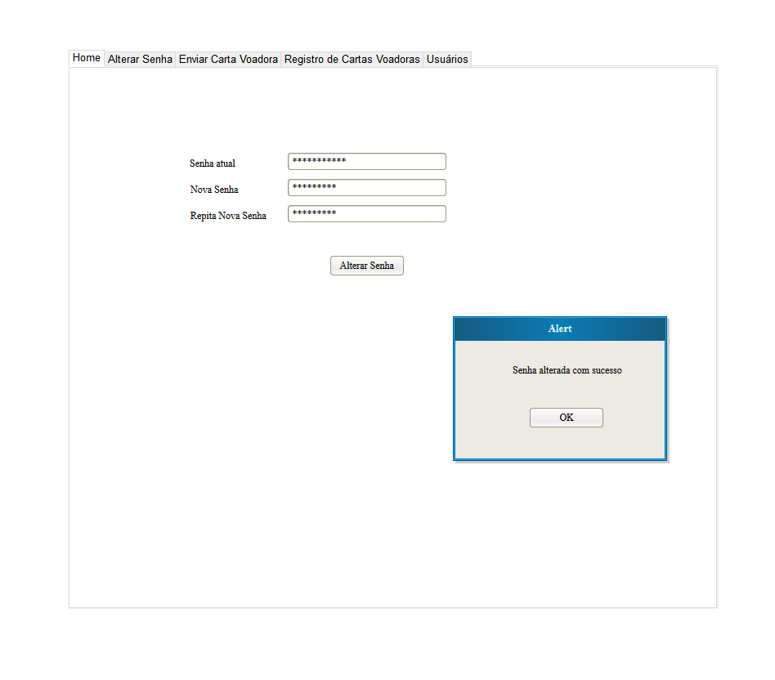

Aba Enviar Carta Voadora
Após escrever a mensagem desejada e clicar no botão Enviar, a mensagem contida na carta voadora será enviada para todos que estejam online naquele momento, funcionando como uma ferramenta de comunicação, além disso, um alerta deverá ser exibido, conforme imagem abaixo. A mensagem para os alunos será exibida na forma de uma carta enviada pelo professor Daniel, usando o layout padrão das cartas voadora, exceto pelo botão enviar, que não deve existir e por não ser possível editar o conteúdo da mensagem.
Informações na carta:
De: Prof. Daniel
Para: Você
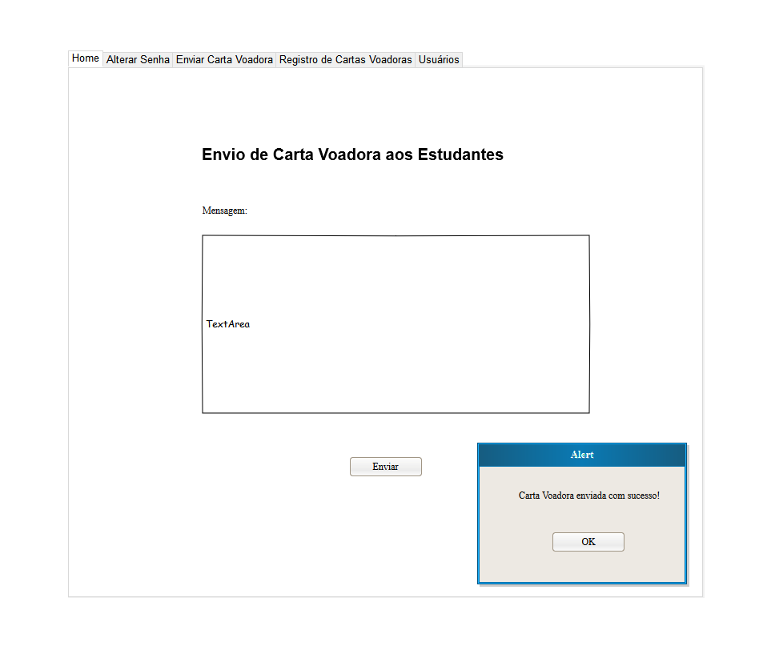

Aba Registro de Cartas Voadoras
Esta aba exibe os registros das cartas voadoras enviadas pelos alunos. As informações exibidas são nome (preenchido no campo "De" da carta voadora), a data e hora em que o registro foi salvo e um botão para visualizar a mensagem da carta. Inicialmente o conteúdo da carta virá fechado, apenas sendo exibido caso o usuário clique no botão "Visualizar +". Desta forma, será exibido o conteúdo da mensagem, conforme protótipo abaixo (Verificar modo normal e modo aberto). Mais de uma mensagem pode estar sendo exibida, caso desejável. Para esconder a mensagem, deve-se clicar no Botão "Visualizar - ", que aparece no lugar do "Visualizar +" quando a mensagem é expandida. Além disso há uma opção de filtro por Data (desconsiderar hora para o filtro). As informações virão ordenadas pelo Nome do Estudante. Caso nomes idênticos, o segundo fator de ordenamento será a Data/Hora.

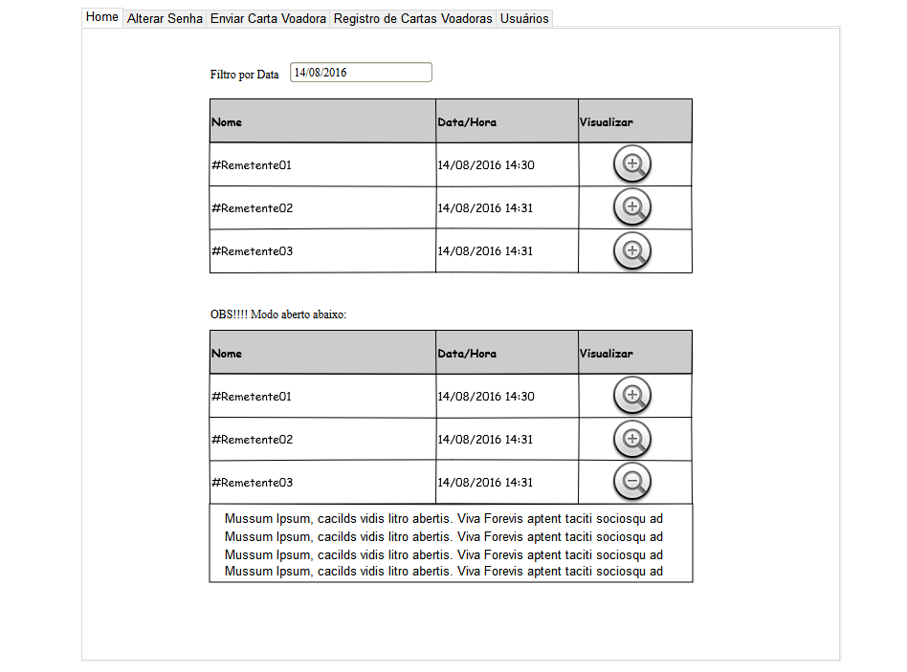

Aba Usuários
Esta aba somente é acessível a usuários com perfil de Administrador Geral, e serve para cadastrar, editar e excluir usuários.
É exibida na parte superior uma listagem editável de registros dos usuários já cadastrados. Podendo alterar o e-mail, nome e se é um administrador geral. Na coluna de opções, IA significa ícone de alteração e IL é ícone lixeira (reaproveite o mesmo ícone da listagem de construções, na edição de mapas). Se já vai exibir a tabela como editável e o ícone atualizar fará o update ou se só ao clicar no ícone que os campos ficarão editáveis e depois vai aparecer um botão para o OK para atualizar, aí tanto faz, pode fazer como achar melhor, esta tela só a a gente mesmo terá acesso (coloque meu usuário, o de andré e o seu como ADM Geral).
Na parte inferior, são exibidos campos para cadastro de um novo usuário, conforme imagem.